**Lanzamientos de otoño: Súmate a la preventa de los nuevos dispositivos de HUAWEI**

*Conoce los nuevos wearables y tablets que podrás tener a tu alcance, de forma anticipada desde la* [*Huawei Online Store*](https://consumer.huawei.com/cl/offer/nuevos-lanzamientos/?utm_source=offerpage&utm_medium=ownmedia&utm_campaign=ecomm_sports_banner_newreleases)*.*

El otoño llegó y con él, la oportunidad de renovar nuestros dispositivos electrónicos con lo último en tecnología, para lo cual HUAWEI ofrece una variedad de dispositivos diseñados con los más altos estándares de calidad, con el propósito de crear la mejor experiencia de usuario y que se adaptan a todas las necesidades.

Este mes de mayo HUAWEI tendrá nuevos lanzamientos y si quieres ser una de las primeras personas en adquirir los dispositivos, desde la [Huawei Online Store](https://consumer.huawei.com/cl/offer/nuevos-lanzamientos/?utm_source=offerpage&utm_medium=ownmedia&utm_campaign=ecomm_sports_banner_newreleases) puedes reservar el que sea de tu interés y a costos preferenciales, ¡aún estás a tiempo!

**MatePad SE**

En su apuesta por ofrecer una tableta electrónica liviana pero con alto rendimiento, HUAWEI creó la MatePad SE, que ahora viene con una **pantalla de 10,4 pulgadas**, **2K FullView,** entretención para todos, y cuenta con un sistema de **confort ocular**, lo que quiere decir que está especialmente diseñada para mantener la vista fresca y apta para continuar el trabajo, filtrando la luz dañina.

De hecho, esta *tablet* superó las certificaciones TÜV Rheinland de baja emisión de luz azul y de pantalla libre de parpadeo; tiene un ajuste de brillo de 4096 niveles, que cambia la pantalla en tiempo real para tener en cuenta las condiciones de luz ambiental, desde los espacios soleados hasta los dormitorios con poca luz. También ofrece dos opciones de lectura: Modo eBook, que brinda efectos similares a los del papel, y Modo Oscuro, que permite navegar y ver cómodamente durante la noche.

Si bien tiene un peso menor a 500 gramos, el cuerpo de la MatePAd SE está hecho para soportar los ocasionales percances de la vida diaria, como caídas accidentales, y cuenta con un procesador Qualcomm® Snapdragon™ 680 de ocho núcleos que proporciona una experiencia estable y fluida.

En cuanto a sonido, tiene un sistema de altavoces simétricos duales optimizados por la tecnología HUAWEI Histen 8.0, ofreciendo un campo de sonido envolvente y que mejora la voz humana, haciendo que cada videollamada, película o clase en línea, sean claras como el cristal.

El precio de lanzamiento de la MatePad SE es de sólo $ 249.990, pero si reservas en la preventa antes del 9 de mayo, obtendrás un descuento de $40.000. También estará disponible en Mercado Libre a partir del 8 de mayo.

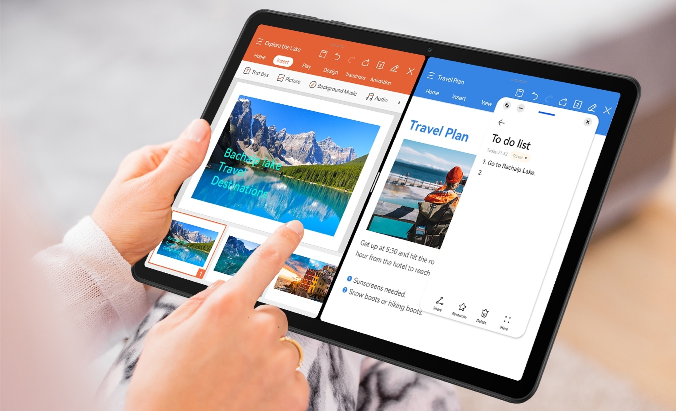

**FreeBuds 5**

Ya te hemos contado de los recién llegados FreeBuds 5, los nuevos auriculares compatibles con Android y iOS, que no sólo revolucionan el sonido, sino que con su diseño curvo minimalista, se convierten en una extensión de la oreja, aportando un ajuste perfecto y cómodo.

Estos auriculares cuenta con un controlador dinámico de doble circuito magnético y una tecnología de mejora de la presión del sonido aerodinámico, lo que expande el flujo de aire para minimizar la resistencia mientras el diafragma vibra, generando una gran amplitud de sonido.

Respecto a la cancelación de ruido, los FreeBuds 5 son expertos en atenuar el entorno, desde el bullicio de una cafetería hasta el estruendo de la autopista, gracias a sus tres micrófonos, que tienen en cuenta el ajuste, el estado de uso y el ruido ambiental. Pero además, ofrecen cancelación de ruido con IA durante llamadas, incorporando tres micrófonos y un algoritmo de red neuronal profunda (DNN) para mejorar tu voz y reducir el murmullo de fondo, para que cada llamada sea lo más clara posible.

El estuche de carga de estos auriculares, además de ser compacto, ¡apto para casi cualquier bolsillo! y con un diseño futurista, permite cargar los auriculares durante 5 minutos para alcanzar a usarlos por hasta 2 horas. Los FreeBuds 5 admiten hasta 5 horas de reproducción con una carga completa, y hasta 30 horas de reproducción con varias cargas en el estuche.

El costo de lanzamiento de los FreeBuds 5 es de $149.990 con opción a realizar un depósito por anticipado, para que los tengas a tiempo en tus manos.

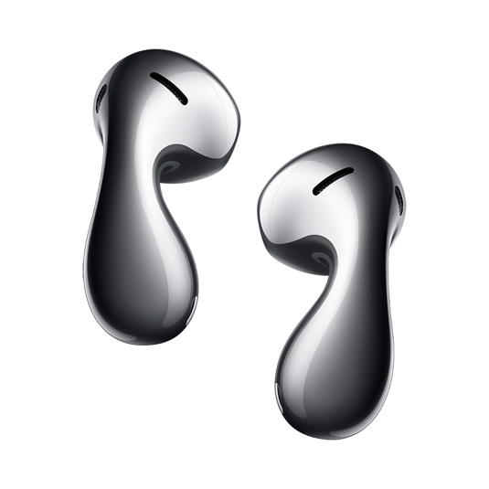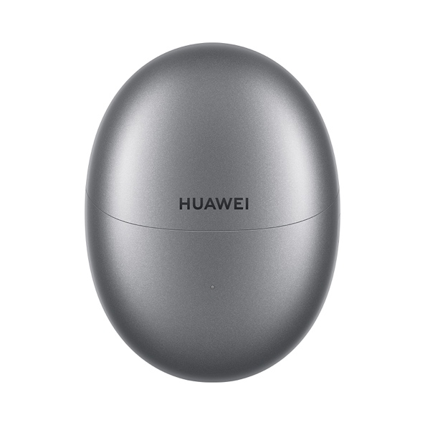

**Band 8**

No te puedes quedar sin tener en tu muñeca, uno de los wearables más ligeros, compactos y funcionales del momento: la Huawei Band 8, que puedes adquirir por sólo $59.990.

El dispositivo más popular de Huawei, vuelve de forma renovada para ofrecer un monitoreo más preciso, completo y profesional de la salud física del usuario. El sistema HUAWEI TruSleep™ 3.0 registra cada segundo de descanso, a la vez que proporciona las herramientas y consejos que necesitas para dormir bien cada noche.

Las funciones Smart TruSeen™ 5.0 permiten que la banda realice un seguimiento automático de tu nivel de oxigenación en la sangre y te notifique inmediatamente si desciende por debajo del rango ideal, además de que su algoritmo de IA realiza un seguimiento de la frecuencia cardiaca las 24 horas del día y te informa de inmediato si hay alguna anomalía; todo ello para que estés al tanto de tu condición física y atiendas cualquier señal de alarma.

La Band 8 también incorpora el sistema TruSport™, con 100 modos de entrenamiento a tu disposición, desde la aplicación HUAWEI Salud. Incluso puedes obtener recompensas con una gran cantidad de datos maravillosos, como el índice de capacidad de carrera (RAI), la carga de entrenamiento semanal, entre otras, para sacar el máximo proveco a tu entrenamiento.

No está demás destacar que esta correa, que ha superado ocho estrictas pruebas, está diseñada para soportar las condiciones más duras y adversas, gracias a su resistencia al agua de 50 m15 y a su durabilidad comprobada. Y otra de las ventajas es su batería: se carga hasta su capacidad máxima en sólo 45 minutos, un 30% más rápido, y puede durar hasta dos días enteros con una carga rápida de cinco minutos. Una vez cargada por completo, la banda puede utilizarse hasta 14 días, o 9 días en situaciones de uso típicas.

¡No esperes más! Aprovecha las promociones y lanzamientos que HUAWEI tiene para ti, con su abanico de posibilidades para estudiar, trabajar y entretenerte.

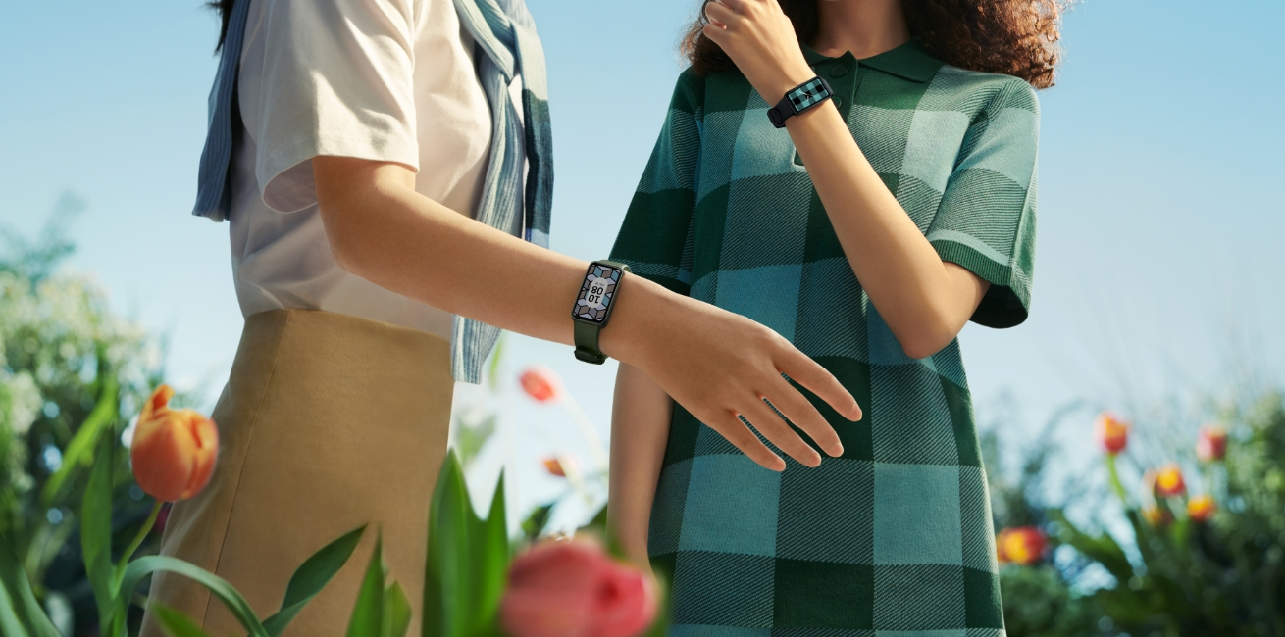

####

**Acerca de Huawei Consumer Business Group**

Los productos y servicios de Huawei están disponibles en más de 170 países y son utilizados por más de una tercera parte de la población mundial. El conglomerado cuenta con catorce centros de investigación y desarrollo en Alemania, Suecia, Rusia, India y China. Huawei Consumer Business Group (CBG) es una de las tres unidades de negocio de la compañía, la cual cubre smartphones, PCs, tablets, wearables, audio, monitores y pantallas, lentes inteligentes, telemática y servicios en la nube. La red global de Huawei ha sido construida con más de 30 años de experiencia en la industria de las telecomunicaciones, y se ha dedicado a brindar los últimos avances tecnológicos a consumidores alrededor del mundo. Para más información, visita: [https://consumer.HUAWEI.com](https://consumer.huawei.com)

Para actualizaciones regulares de HUAWEI Consumer BG, por favor síguenos en:

**Facebook:**<https://www.facebook.com/HuaweimobileCL/>

**YouTube:**<https://www.youtube.com/@HuaweiDeviceChile>

**Instagram:**<https://www.instagram.com/huaweimobilecl/>

**Contacto de prensa another:**

Elina Ambriz Valencia / PR Executive

[elina.ambriz@another.co](mailto:elina.ambriz@another.co)

+56 9 3514 0258